MINHA JORNADA

Moreno 21 de Dezembro de 2023
Aluno: Leonardo Campos de Lira
Orientador: Sérgio Torres de Santana
Turma: 2023.2
Turno: Noite

Instituição: Instituto Federal de Pernambuco (IFPE)
Campus: Jaboatão dos Guararapes

Título: MINHA JORNADA
Sumário
Capítulo 1: O Chamado da Aventura 4
Capítulo 2: A Jornada e os Desafios 5
Capítulo 3: A Descoberta e a Transformação 6
MELHORES MOMENTOS DA JORNADA 7
Ilustrações e seus Significados 9
Índice de figuras
Figura 1-Início da Jornada 5
Figura 2-Desafios 6
Figura 3-Despertar 7

Capítulo 1: O Chamado da Aventura
No coração do pequeno vilarejo de São Miguel, onde as casas se aninhavam entre colinas verdejantes e os rios fluíam serenos, vivia um jovem sonhador chamado Rafael. Desde criança, ele alimentava o desejo de explorar além das fronteiras familiares, ansiando por desvendar os segredos do vasto mundo que se estendia diante dele.
Certo dia, quando o sol pintava o céu de tons dourados, uma misteriosa mensagem chegou até Rafael. Um mensageiro enigmático, vestido com túnicas antigas, entregou-lhe um pergaminho selado. Ao desdobrar as antigas palavras escritas, deparou-se com um mapa intricado, cujas linhas indicavam um local lendário, sussurrando promessas de mistérios não revelados e tesouros perdidos no tempo.
Sem hesitar, o coração de Rafael acelerou diante da oportunidade que se desdobrava diante dele. Seus olhos brilharam com a chama da curiosidade e da aventura. Naquela noite, ele fez as malas, despediu-se da família e dos amigos, embarcando em uma jornada que não apenas o levaria a terras desconhecidas, mas também moldaria o curso de sua existência.
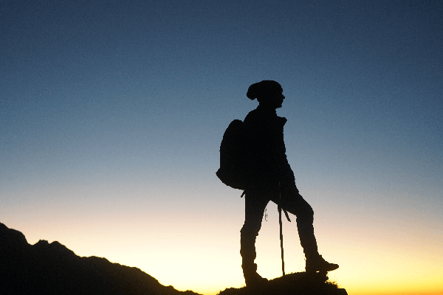Figura 1-Início da Jornada

Capítulo 2: A Jornada e os Desafios
Rafael adentrou florestas sombrias e campos vastos, guiado pelo mapa ancestral. Entretanto, seu caminho estava longe de ser fácil. No segundo capítulo de sua jornada, ele deparou-se com desafios que testariam não apenas sua coragem, mas também sua sagacidade.
A cada passo, o mapa o conduzia por trilhas intricadas, levando-o a enfrentar o “Desafio das Três Portas”. Diante dele, três portais majestosos se erguiam, cada um representando um atributo essencial: sabedoria, coragem e compaixão. Uma escolha crucial aguardava Rafael, pois cada porta era um portal para um teste único que moldaria sua jornada.
Para superar os obstáculos, ele se deparou com a “Prova dos Elementos”. Terra, fogo, água e ar exigiram sua maestria, cada elemento testando sua habilidade e conexão com a natureza. Em seguida, o “Enigma dos Espelhos” desafiou sua compreensão de si mesmo, revelando reflexos que espelhavam suas virtudes e inseguranças.
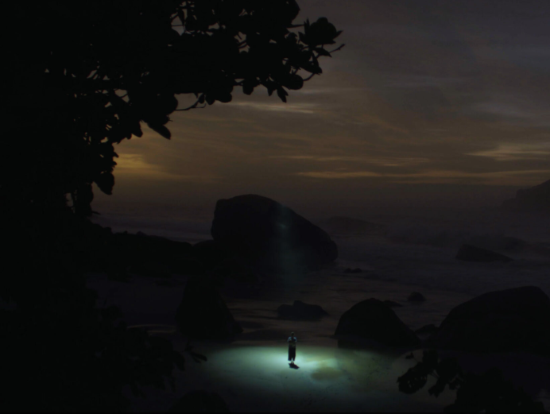Figura 2-Desafios

Capítulo 3: A Descoberta e a Transformação
Conforme Rafael superava cada desafio, o local lendário começava a revelar seus segredos. Em seu coração, uma antiga profecia emergia, apontando para o destino de Rafael como um guardião do conhecimento. Sua jornada não era apenas sobre conquistar tesouros tangíveis, mas sobre abraçar a responsabilidade de proteger o equilíbrio entre o mundo natural e a humanidade.
Ao retornar ao vilarejo, Rafael não era mais o mesmo jovem que partira em busca de aventuras. Seu coração estava repleto de sabedoria, coragem e compaixão, refletindo as lições aprendidas nos recantos secretos do mundo. E assim, ele compartilhou suas histórias, inspirando outros a seguir o chamado da aventura, pois o verdadeiro tesouro estava na transformação que ocorria dentro de cada viajante destemido. E assim, o pequeno vilarejo de São Miguel continuou a florescer, nutrindo sonhadores e
Aventureiros, sempre prontos para desvendar os mistérios que aguardavam além do horizonte.
Figura 3-Despertar

MELHORES MOMENTOS DA JORNADA
- Apresentação do Personagem Principal:
Introdução de Rafael, um jovem sonhador do vilarejo de São Miguel.
Recebimento da Mensagem Misteriosa:
O momento em que Rafael recebe um pergaminho selado, desencadeando a aventura.
- Revelação do Mapa Intricado:
Ao desdobrar o pergaminho, Rafael se depara com um mapa que indica um local lendário.
- Despedida e Embarque na Jornada:
Rafael faz as malas, despede-se da família e dos amigos, embarcando na jornada.

- Encontro com os Desafios:
Adentrando florestas e campos, Rafael enfrenta o Desafio das Três Portas, a Prova dos Elementos e o Enigma dos Espelhos.
- Descoberta da Profecia:
Conforme supera os desafios, Rafael descobre uma antiga profecia que aponta seu destino como guardião do conhecimento.
- Transformação do Personagem:
Ao retornar ao vilarejo, Rafael não é mais o mesmo, agora repleto de sabedoria, coragem e compaixão.
- Conclusão:
O vilarejo continua a florescer, nutrindo sonhadores e aventureiros.

Ilustrações e seus Significados

- Figura 1-Início da Jornada
Foi quando decidi que tudo mudaria, quando decidi realizar essa jornada incrível que mudou minha vida.
- Figura 2-Desafios
Não foi fácil, mas cada desafio realizado me fazia sentir que estava evoluindo como pessoa, me transformando em alguém melhor a cada minuto que passava.
- Figura 3-Despertar
Quando eu conclui minha jornada, me senti realizado, sensação de conquista, tudo que eu almejei com a viagem, foi alcançado, paz interior, evolução pessoal e descoberta sobre meu eu interior.

